附件2：
酒店交通指引
重庆丽华酒店位于重庆市南岸区南坪正街1号。乘车路线：
- 机场：乘坐 轨道交通3号线, 在 南坪站 下车(3号口出) 步行700米即到酒店；（打车约55元）
- 火车站北站：乘坐 轨道交通3号线, 在 南坪站 下车(3号口出) 步行700米即到酒店 ；（打车约25元）
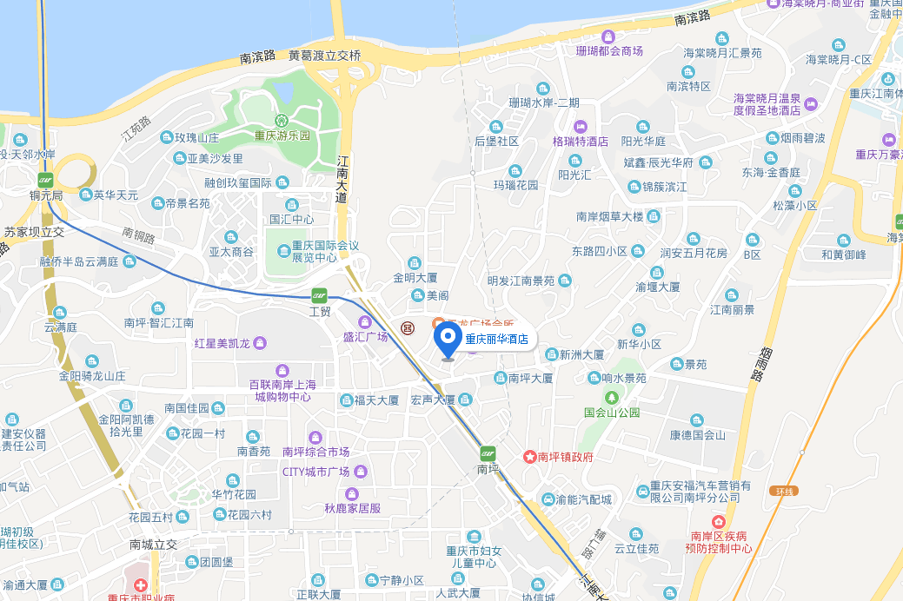
- 重庆菜园坝火车站：乘坐 115或808路公交车, 在 南坪北路 下车，步行250米即到酒店。（打车约15元）

